**WWW医院信息管理系统**

**软件设计说明**

标 识：_____________

版 本：___1.0_______

页 数：____18_________

拟 制：______巩繁羽，邹凡，历明_______

SQA 审核：_____巩繁羽，邹凡，历明_______

审 核：_____巩繁羽，邹凡，历明________

批 准：______王小强_______

拟制部门：____王小强小组____

2019 年 7 月 12 日

**修改文档历史记录：**

|  |  |  |  |
| --- | --- | --- | --- |
| **日 期** | **版本** | **说 明** | **修改** |
| **2019.7.2** | **V1.0** | **初步制定的第一版，完成基本的软件设计** | **无** |
| **2019.7.3** | **V1.1** | **完善内容，修改部分不完善** | **完善流程图** |
| **2019.7.5** | **V2.0** | **审核** | **审核通过** |
|  |  |  |  |
|  |  |  |  |

目录

1 范围 4

1.1 标识 4

1.2 系统概述 4

1.3 文档概述 4

2 引用文档 4

3 CSCI级设计决策 4

4 CSCI体系结构设计 5

4.1 CSCI部件 5

4.2 执行方案 6

4.3 接口设计 7

4.3.1 接口标识和接口图 7

4.3.2 账户数据接口 8

4.3.3 患者信息接口 8

4.3.4 系统参数接口 8

5 CSCI详细设计 8

5.1 患者子系统 8

5.1.1 流程设计 8

5.1.2 流程图 9

5.1.3 数据结构 9

5.2 医生子系统 11

5.2.1 流程设计 11

5.2.2 流程图 12

5.2.3 数据结构 12

5.3 系统管理员子系统 15

5.3.1 流程设计 15

5.3.2 流程图 15

5.3.3 数据结构 15

6 需求可追踪性 16

7 注释 17

# 范围

## 标识

标识号：

名称：WWW医院信息管理系统

版本号：V2.0

发布号：

## 系统概述

旨在开发一个统一的医院信息管理平台，利用信息化手段辅助医院管理，达到提升医院信息化管理水平的目的。医院管理人员能够更方便的进行管理工作，包括患者信息管理、医师信息管理医院信息管理、收费信息管理等。患者用户能够利用该系统进行信息查询、挂号；医师则能够更方便的获取患者信息；医院可以更方便的对患者和本院医师的信息进行管理。

## 文档概述

本文档针对WWW医院信息管理系统，给出该项目的功能模块图和用例图以说明各模块之间的层次关系，并且在模块设计中给出各个模块的详细设计方案

# 引用文档

|  |  |  |  |
| --- | --- | --- | --- |
| 文档资料名称 | 作者 | 版本 | 性质 |
| WWW医院信息管理系统软件需求规格说明书 | 历明，巩繁羽，邹凡 | 1.0 | 强制 |
| GJB438B-2009 军用软件开发文档通用要求 |  |  | 强制 |

# CSCI级设计决策

本系统用于对医院信息系统的管理，应有面向三类用户的功能模块：患者patient，医生 doctor，系统管理员admin。分别对应以下功能：

1、首页：

首页所具备的功能就是该项目的导航页的功能， 可以帮助管理员、医生、患者找到自 己该进入的模块！管理员、医生、患者三种角色以下拉方式显示，登陆用户根据自已 所属角色选中后点击“登陆”按钮后进入系

2、管理员模块本模块主要功能有：

注册

维护医生信息

设定医生坐诊时间

修改密码具体实际运行时

2.(1)、管理员登录验证

主要针对管理员的登陆验证

2.(2)、注册

为系统添加一个新的、合法的医生信息。医生信息包括：编号、姓名、性别、年 龄、学历、密码等信息。

2.(3)、维护医生信息

主要设计到信息的查询、修改、删除。查询时需录入医生的编号，系统根据医生 编号检索医生的详细信息。修改医生信息包括：编号、姓名、性别、年龄、学历、 密码等信息。删除操作之前需先检索医生信息，确认医生存在后才可删除。

2.(4)、设定医生坐诊时间

页面中依次列出周一至周五工作日时间， 时间可多选设置医生坐诊时需录入医生 编号。

2.(5)、修改密码

主要涉及到管理员自身密码的修改。需录入旧密码和新密码， 如旧密码录入不正 确则不能修改。

3、医生模块

本模块主要涉及到以下几个功能

患者信息的注册

患者信息的维护

查看患者预约时间

给患者留言

3.(1)、患者信息的注册

在进行患者信息添加之前首先需要医生进行身份的验证！如果验证不通过或者医 生不存在，就会限制该用户对该模块的访问！患者信息包括：患者姓名、患者年 龄、患者病情、患者编号、初始密码等信息。

3.(2)、患者信息的维护

该模块主要涉及到患者信息的修改、删除。主要针对患者姓名、患者年龄、患者 病情、患者编号进行修改和删除操作。首先查询患者然后进行信息的修改。也可 以进行患者信息的删除！

3.(3)、查看患者的预约时间

主要为查询功能，进入页面后点击查询按钮可以查看患者的预约信息，预约信息 可以展示多条。

3.(4)、回复患者留言：

分为留言内容、回复内容、患者编号三部分内容。留言内容、回复内容为多行文 本框录入，留言时需验证患者编号是否存在,如不存在则留言不成功。

4、患者模块

本模块主要的功能是

患者的验证登陆

查询医生信息

预约医生

查看医生留言

给医生留言

4.(1)、患者登录：

验证登陆用户的用户名和密码是否正确。

4.(2)、查询医生信息：

查询条件为医生编号，录入医生编号后点击查询按钮。展示医生信息为：姓名、 年龄、学历、编号、性别等信息。

4.(3)、预约医生：

功能分为两块：预约医生、取消预约预约医生：文本框录入医生编号，点击预约 按钮。弹出页面中选中预约的时间，时间只可单选不可多选。选择完成后点击确 定保存。取消预约：文本框录入医生编号，点击取消预约按钮。系统会自动删除 此医生的预约信息。

4.(4)、查看医生留言：

系统要能自动显示出医生回复留言的总人数、医生编号，并用红色标记。点击查 询按钮显示所有的留言信息。

4.(5)、给医生留言：

包括留言内容、 留言医生的编号， 录入完成后点击发送按钮录入的留言信息发 送至医生账号。

# CSCI体系结构设计

## CSCI部件

WWW医院信息管理系统包括如下单元：主页，患者功能页面，医生功能页面，系统管理员页面。

各单元的静态关系如下：

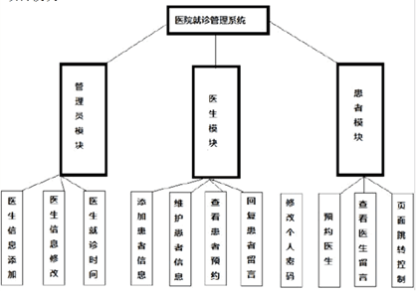

**1.患者信息管理子系统**

提供对患者的各种管理功能包括：患者的验证登陆，查询医生信息，预约医生，查看医生留言，给医生留言。

**2.医生信息管理子系统**

提供对医生的各种管理功能包括：患者信息的注册，患者信息的维护，查看患者预约时间，给患者留言。

**3.系统管理员信息管理子系统**

提供对用户账户的信息管理功能，包括：用户账户注册，密码修改，密码找回，邮箱更改。使用MySQL数据库储存账户信息：账号，密码，用户名，用户安全等级，邮箱。

执行方案

各软件单元之间的控制流程如下：

WWW医院信息管理系统向系统管理员管理子系统调用账户账号、密码、邮箱、权限信息数据。

医生信息管理子系统向患者信息管理子系统调用患者年龄，性别，姓名等。

患者信息管理子系统向医生信息管理子系统调用医生年龄，性别，科室，介绍等。

各软件单元之间的数据流如下：

患者信息管理子系统向WWW医院信息管理系统提供患者id，姓名，年龄，性别，主治医生等信息数据。

用户信息管理子系统向WWW医院信息管理系统提供医生id，姓名，年龄，性别，科室，开始工作时间，结束工作时间，介绍等信息数据。

WWW医院信息管理系统向账户信息管理子系统上传新账户账号、密码、邮箱、权限信息数据。

WWW医院信息管理系统向患者信息管理子系统上传新患者，新医生信息数据。

## 接口设计

### 账户数据接口

账户数据接口提供账户基础信息（账户名称、密码、权限、状态等）的调用和编辑权限，以及对账户信息的增加和删除操作权限。接口的类型包括数据传输、编辑和存储。

接口提供的数据包括账户基础数据和操作执行状态数据。其中，账户基础数据从数据库中读取相关数据，操作执行数据由操作内嵌指令旗帜进行状态标识的记录。两种数据均可供在线患者管理系统进行编辑和修改。

### 患者医生信息接口

患者医生信息接口调用患者信息及医生信息数据，提供对象类型数据给WWW医院信息管理系统，并接受WWW医院信息管理系统对于患者医生信息的修改数据，处理后返回至数据库中进行存储。接口类型包括数据传输、编辑。

接口所提供的数据包括患者信息数据及医生信息数据。

### 系统参数接口

系统参数接口调用基本系统参数数据信息以及操作者权限信息。接口类型为数据传输和编辑。

接口所提供的数据包括

医生：工号，姓名，年龄，主治，职位，科室位置，简介

患者：姓名，性别，年龄

管理员：编号，权限

账号密码表，药品及诊察项目价格表

# 5 CSCI详细设计

## 5.1患者子系统



### 流程设计

本流程以患者操作为启动，主要以患者从登入系统至登出系统引发的一系列操作。即患者登入系统，查找医生，查看医生信息，预约医生或其他操作。

正常流程：

1 患者登入系统

2 患者选择医生列表，查看自身预约记录或修改自身信息

3 患者进行查找医生，查看医生详细信息，预约医生

4 患者退出系统

异常流程：

1 患者账号密码输入不正确，系统弹出界面提示

2 患者查询医生不存在。系统弹出界面提示

3 患者已超过预约最大数量，并未完成预约，则无法继续预约新医生，系统弹出界面提示

### 流程图

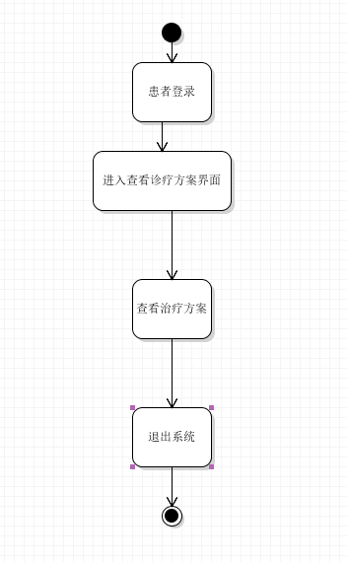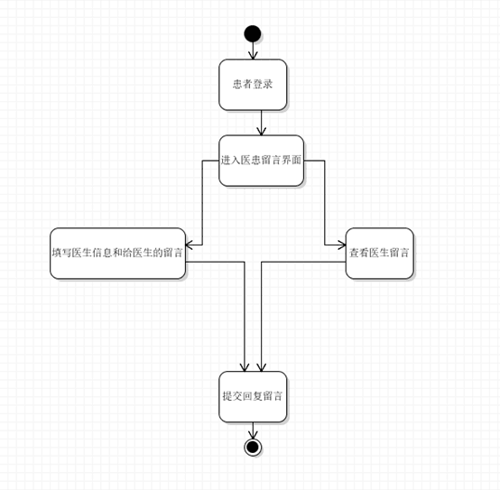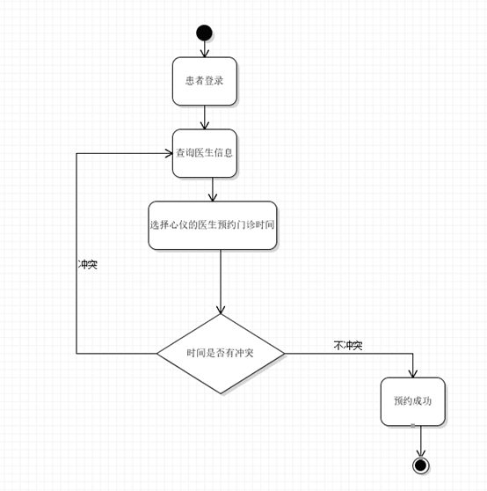

### 数据结构

|  |  |  |  |
| --- | --- | --- | --- |
| 名称 | Patient | 缩写 | 无 |
| 用途 | 用于存放患者账号信息 | | |
| 结构 | | | |
| **private** String patient_id;  **private** String name;  **private** String age;  **private** String gender;  **private** String cDoctor; | | | |
| 序号 | 元素填写说明 | | |
| 1 | patient_id; 患者ID | | |
| 2 | name; 患者账号名 | | |
| 3 | age; 患者年龄 | | |
| 4 | gender; 患者性别 | | |
| 5 | cDoctor;患者主治医生 | | |

|  |  |  |  |
| --- | --- | --- | --- |
| 名称 | Appointment | 缩写 | 无 |
| 用途 | 用于存放患者的预约信息 | | |
| 结构 | | | |
| **private** String appointment_id;  **private** String doctor_id;  **private** String patient_id;  **private** String time; | | | |
| 序号 | 元素填写说明 | | |
| 1 | appointment_id;预约的编号 | | |
| 2 | doctor_id; 预约的医生的姓名 | | |
| 3 | patient_id; 预约的患者的姓名 | | |
| 4 | time; 预约的时间 | | |

|  |  |  |  |
| --- | --- | --- | --- |
| 名称 | Treatment | 缩写 | 无 |
| 用途 | 用于存放治疗方案 | | |
| 结构 | | | |
| **private** String patient_id;  **private** String price;  **private** String treat_id; | | | |
| 序号 | 元素填写说明 | | |
| 1 | patient_id; 患者id | | |
| 2 | price; 治疗方案价格 | | |
| 3 | Treat_id;治疗方案id | | |

|  |  |  |  |
| --- | --- | --- | --- |
| 名称 | Price | 缩写 | 无 |
| 用途 | 用于存放医院各项目的价目表 | | |
| 结构 | | | |
| **public** String name;  **public** String price;  **public** String treat_id; | | | |
| 序号 | 元素填写说明 | | |
| 1 | name; 收费项目名 | | |
| 2 | price; 项目金额 | | |
| 3 | treat_id; 治疗方案id | | |

|  |  |  |  |
| --- | --- | --- | --- |
| 名称 | Message | 缩写 | 无 |
| 用途 | 用于存放患者留言信息 | | |
| 结构 | | | |
| **private** String message_id;  **private** String patient_id;  **private** String doctor_id;  **private** String message; | | | |
| 序号 | 元素填写说明 | | |
| 1 | message_id; 留言的id | | |
| 2 | patient_id; 留言患者的id | | |
| 3 | doctor_id; 接受留言的医生的id | | |
| 4 | message;留言的内容 | | |

|  |  |  |  |
| --- | --- | --- | --- |
| 名称 | Response | 缩写 | 无 |
| 用途 | 用于存放医生回应信息 | | |
| 结构 | | | |
| **private** String message_id;  **private** String message; | | | |
| 序号 | 元素填写说明 | | |
| 1 | message_id; 留言的id | | |
| 4 | message;留言的内容 | | |

## 医生子系统

### 流程设计

本流程以医生操作为启动，以医生从登入系统至登出系统引发的一系列操作。即医生登入系统，查看患者，查看预约，开具治疗方案或其他操作。

正常流程：

1 医生登入系统

2 医生选择已预约的患者列表进行查看，选择查看具体患者信息

3 医生接受该患者的预约，并为其进行诊疗，开具治疗方案

4 医生查看相关患者的留言并回复留言

6 医生退出系统

异常流程：

1 医生账号密码输入不正确，系统弹出界面提示

2 医生读取具体患者信息有误，系统弹出界面提示

### 流程图

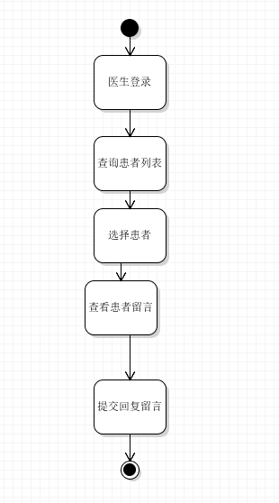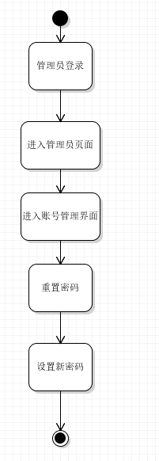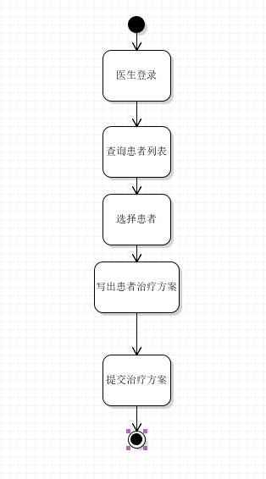

### 数据结构

|  |  |  |  |
| --- | --- | --- | --- |
| 名称 | LeavingMessage | 缩写 | 无 |
| 用途 | 用于留言信息 | | |
| 结构 | | | |
| **private** int PatientId;  **private** String Cdoctor;  **private** int MessageId;  **private** String Message;  **private** int DoctorId | | | |
| 序号 | 元素填写说明 | | |
| 1 | PatientId; 患者ID | | |
| 2 | Cdoctor; 主治医生名 | | |
| 3 | Message; 信息内容 | | |
| 4 | DoctorId; 医生ID | | |

|  |  |  |  |
| --- | --- | --- | --- |
| 名称 | respond | 缩写 | 无 |
| 用途 | 用于存放回复留言信息 | | |
| 结构 | | | |
| **private** int MessageId;  **private** String RespondMessage; | | | |
| 序号 | 元素填写说明 | | |
| 1 | MessageId； 留言ID号，用于查找 | | |
| 2 | RespondMessage; 回复信息内容 | | |

|  |  |  |  |
| --- | --- | --- | --- |
| 名称 | Treatment | 缩写 | 无 |
| 用途 | 用于诊疗方案表 | | |
| 结构 | | | |
| **private** int patientId；  **private** String price;  **private** String treatId; | | | |
| 序号 | 元素填写说明 | | |
| 1 | patientId; 患者的ID | | |
| 2 | treatId; 药物的ID | | |
| 3 | price; 治疗方案价格 | | |

|  |  |  |  |
| --- | --- | --- | --- |
| 名称 | Project | 缩写 |  |
| 用途 | 用于药物表 | | |
| 结构 | | | |
| **private** **int** treatId;  **private** String name；  **private** String price； | | | |
| 序号 | 元素填写说明 | | |
| 1 | treatId; 药物的ID | | |
| 2 | name; 药物名称 | | |
| 3 | price; 药物价格 | | |

## 系统管理员子系统

### 流程设计

本流程以管理员操作为启动，以管理员从登入系统至登出系统引发的一系列操作。即管理员登入系统，查看医生信息，修改用户密码或其他操作。

正常流程：

1 管理员登入系统

2 管理员选择注册或修改医生信息

3 管理员修改用户账号的密码

3 管理员退出系统

异常流程：

1 管理员账号密码输入不正确，系统弹出界面提示

2 医生账号信息有误，系统弹出界面提示

3 修改的用户账户密码格式有误，系统弹出界面提示

### 流程图

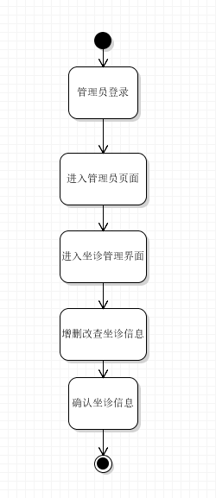

### 数据结构

|  |  |  |  |
| --- | --- | --- | --- |
| 名称 | User | 缩写 | 无 |
| 用途 | 用于存放用户账号信息 | | |
| 结构 | | | |
| **private** String account;  **private** String password； | | | |
| 序号 | 元素填写说明 | | |
| 1 | account; 用户账号 | | |
| 2 | password; 用户密码 | | |

|  |  |  |  |
| --- | --- | --- | --- |
| 名称 | Doctor | 缩写 | 无 |
| 用途 | 用于存放医生信息 | | |
| 结构 id name age gender major swd ewd introduce | | | |
| **private** int doctor_Id ;  **private** String doctor_name;  private int doctor_Age;  private String doctor_gender;  private String doctor_major;  private Date doctor_swd;  private Date doctor_ewd;  private String doctor_introduce; | | | |
| 序号 | 元素填写说明 | | |
| 1 | Doctor_id； 医生id | | |
| 2 | Doctor_name; 医生姓名 | | |
| 3 | Doctor_age; 医生年龄 | | |
| 4 | Doctor_gender;医生性别 | | |
| 5 | Doctor_major;医生主治科目 | | |
| 6 | Doctor_swd;医生开始上班时间 | | |
| 7 | Doctor_ewd;医生结束上班时间 | | |
| 8 | Doctor_introduce;医生简介 | | |

# 6需求可追踪性

|  |  |  |  |
| --- | --- | --- | --- |
| 子系统设计文件 | | CSCI需求规格说明 | |
| 章节号 | 定义的CSCI系统需求 | 章节号 | 功能模块 |
| 5.1 | 可使用患者登陆，预约，查看医生，账号密码修改和找回等功能。 | Patient1.1 | 患者登录 |
| Patient1.2 | 患者登出 |
| Patient.2.1 | 查看搜索医生 |
| Patient.2.2 | 患者预约医生 |
| Patient.3.1 | 患者留言 |
| Patient.3.2 | 患者查看治疗方案 |
| 5.2 | 注册，维护医生信息，设定医生坐诊时间，修改密码。 | Admin.1.1 | 系统管理员登录 |
| Admin.1.2 | 系统管理员登出 |
| Admin.2.1 | 注册管理员 |
| Admin.2.2 | 删除管理员 |
| Admin.2.3 | 修改账号密码 |
| Admin.2.4 | 查找管理员 |
| Admin.3.1 | 找回管理员账号密码 |
| Admin.3.2 | 修改系统参数 |
| 5.3 | 医生需要患者的增、删、改、查管理。 | Doctor.1.1 | 医生登录 |
| Doctor.1.2 | 医生登出 |
| Doctor.1.3 | 添加删除患者 |
| Doctor.2.1 | 查看患者信息 |
| Doctor.3.1 | 查看患者留言 |
| Doctor.3.2 | 回复患者留言 |

# 注释

无